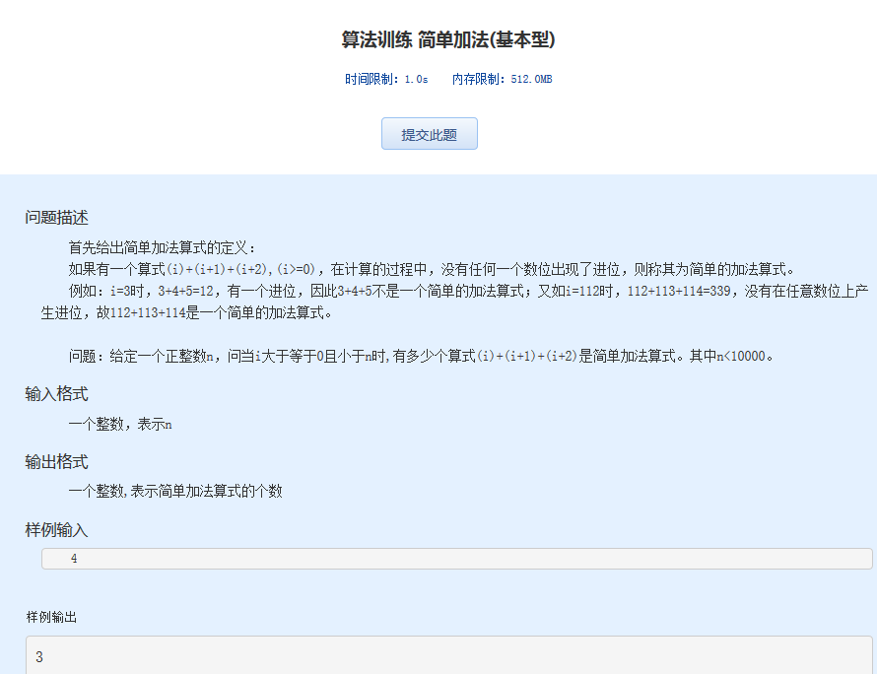算法训练 简单加法(基本型)
时间限制：1.0s 内存限制：512.0MB

问题描述
首先给出简单加法算式的定义：
如果有一个算式(i)+(i+1)+(i+2),(i>=0)，在计算的过程中，没有任何一个数位出现了进位，则称其为简单的加法算式。
例如：i=3时，3+4+5=12，有一个进位，因此3+4+5不是一个简单的加法算式；又如i=112时，112+113+114=339，没有在任意数位上产生进位，故112+113+114是一个简单的加法算式。
问题：给定一个正整数n，问当i大于等于0且小于n时,有多少个算式(i)+(i+1)+(i+2)是简单加法算式。其中n<10000。
输入格式
一个整数，表示n
输出格式
一个整数,表示简单加法算式的个数
样例输入
4

样例输出
3

